Анализ цепей с несинусоидальными источниками энергии

Дано:
Параметры источника |  |  |  | fН(ωt)
Тип | Форма | Fм [A,B] | ω1[1/c] | fН(ωt)
тока | 23 | J_{М}=1,9 А | 1000 | iн(ωt)
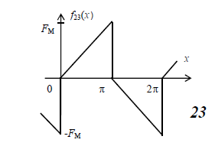

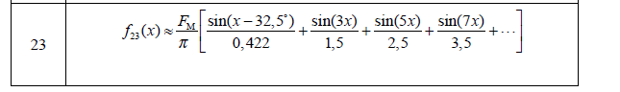

Следует помнить, что для расчетов данные функции нужно привести к виду:
f (x) = A0 + A1m sin(ωt + ψ1) + A2m sin(2ωt + ψ1) +😐+ Akm sin(kωt + ψk ) +😐

Параметры элементов R[Ом], L[мГн], C[мкФ]
Н о м е р а в е т в е й
1 2 3 4 5 6 7
R=24 | R=12 | R=12 | L=2 | R=24 | - | L=2

2
5
1
3
4
6
7
J_{вх}
i_{н}

Необходимо: а) скомпоновать схему; б) найти действующее и мгновенное значение величины iн(ωt), используя первые пять гармоник несинусоидального источника энергии.

